#Exercício 4.2
- #Meu script do exercício:
cervejas <-c("chope","lata","garrafa","chope","garrafa", +"garrafa","lata","lata","nenhuma","lata","garrafa","garrafa", +“garrafa","lata","lata","lata","garrafa","lata","chope","nenhuma",
+"garrafa","garrafa","garrafa","chope","garrafa","garrafa","chope","garrafa","lata","lata")
table(cervejas)
par(mfrow=c(1,2))
barplot(table(cervejas), ylab="Número de entrevistados", ylim=c(0,14), main="Cervejas")
dotchart(table(cervejas), xlab="Número de Entrevistados", xlim=c(0,14), main="Cervejas")
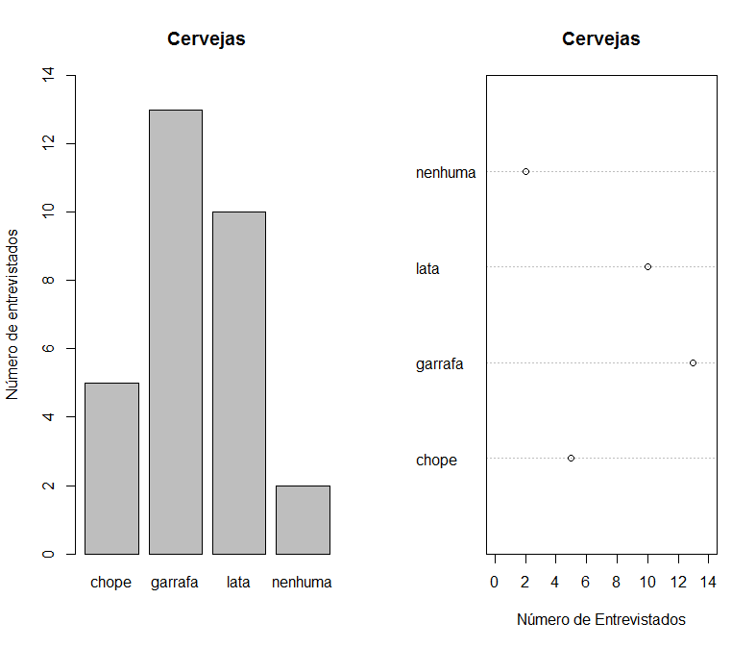
#Gráfico de barras (esquerda) e dotplot (direita):
- #A maior razão dado/tinta é do dotplot, pois ele apresenta os mesmos dados do barplot mas gastando muito menos tinta na sua impressão.

#Exercício 4.3
- #Meu script:
caixeta <- read.table("caixeta.csv", header=T, sep=",")
dap <- (pi/4)*(caixeta$cap/10) #Fórmula obtida da apostila nº4
caixeta.dap <- data.frame(caixeta,dap)
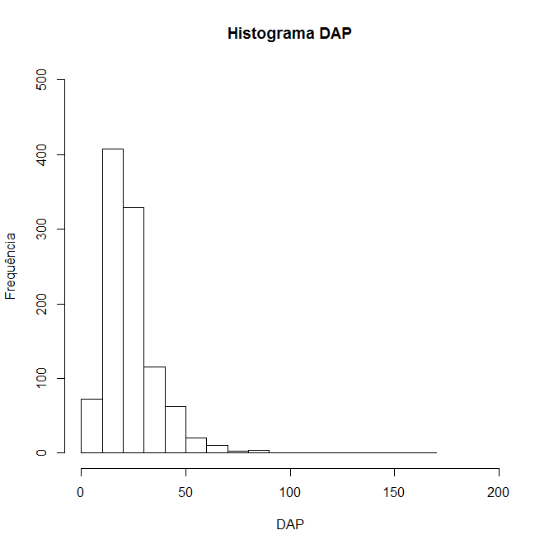
hist(caixeta.dap$dap, ylab="Frequência", xlab="DAP", main="Histograma DAP", xlim=c(0,200), +ylim=c(0,500))

- #Meu script:
par(mfrow=c(2,2))
hist(caixeta.dap$h[caixeta.dap$local=="chauas"], main="Altura das árvores em Chauas", +xlab="Altura", ylab="Frequência")
hist(caixeta.dap$h[caixeta.dap$local=="jureia"], main="Altura das árvores em Jureia", +xlab="Altura", ylab="Frequência", xlim=c(0,250))
hist(caixeta.dap$h[caixeta.dap$local=="retiro"], main="Altura das árvores em Retiro", +xlab="Altura", ylab="Frequência", xlim=c(0,200), ylim=c(0,120))

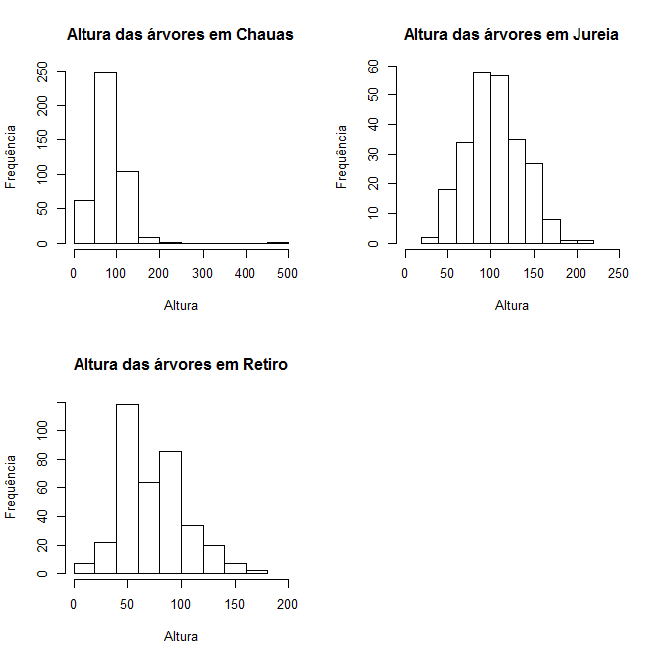

- Há diferença quanto à altura das árvores nas diferentes localidades. Em Chauas existe uma frequência muito alta de árvores menores (entre 50 e 100 cm) e alguns dados extremos de árvores com quase 500cm. Em Jureia e Retiro não existem dados extremos. Em Retiro, há grande quantidade de árvores menores (~50cm), enquanto em Jureia a classe de árvores dominante está mais próxima de 100cm de altura.
Porém, os dados evidenciados pelos histogramas ainda não são suficientes para se obter conclusões decisivas.

# Exercício 4.4
- # Meu script:
e.grandis <- read.table("egrandis.csv", sep=";", header=T, dec=".")
str(e.grandis)
head(e.grandis)
e.grandis$regiao <- factor(e.grandis$regiao)
e.grandis$rotacao <- factor(e.grandis$rotacao)
boxplot(dap~regiao*rotacao, data=e.grandis, xlab="Localidades relacionadas com Rotação", +ylab="DAP", main="Boxplot do DAP influenciado pela região e pela rotação")
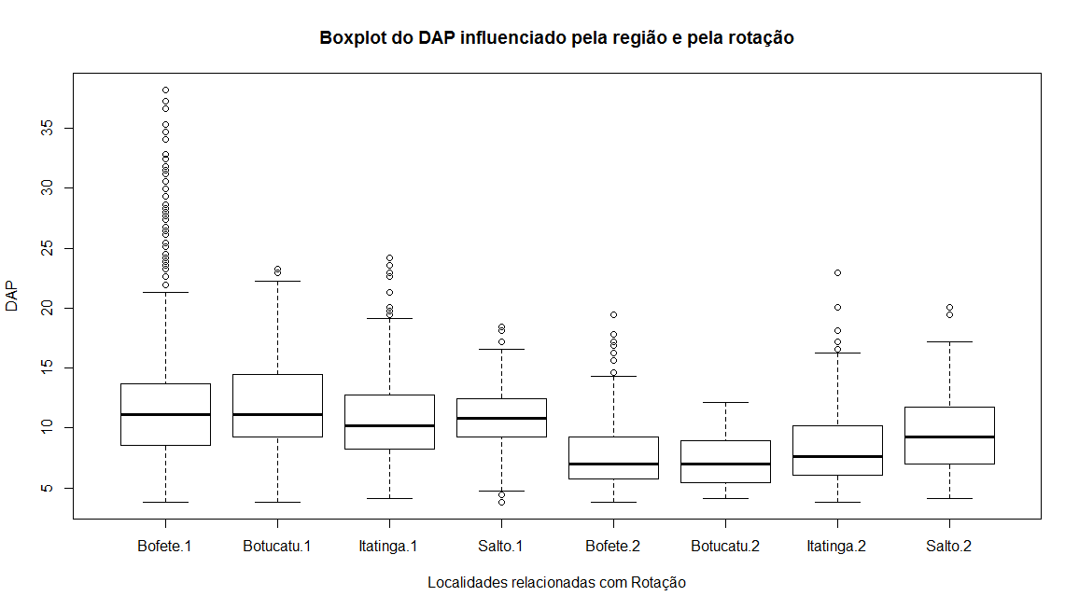
A partir do gráfico boxplot, podemos ver uma grande quantidade de outliers, mostrando que os dados não estão distribuidos de forma muito uniforme. Isto pode ser um problema para análise destes dados. Portanto, estes outliers devem ser examinados cuidadosamente.
Atendo-se as observações do 1º ao 3º quartil, o gráfico não evidencia tantas diferenças entre as localidades e a distância em relação a mediana é muito similar entre elas. Porém, comparando a mesma localidade em diferentes rotações, a mediana e os quartis ficam com valores mais baixos.

- #Meu script:
qqnorm(e.grandis$ht, xlab="Quantis teóricos", ylab="Quantis empíricos", main="Gráfico quantil-+quantil relacionado com a Normal")
qqline(e.grandis$ht)
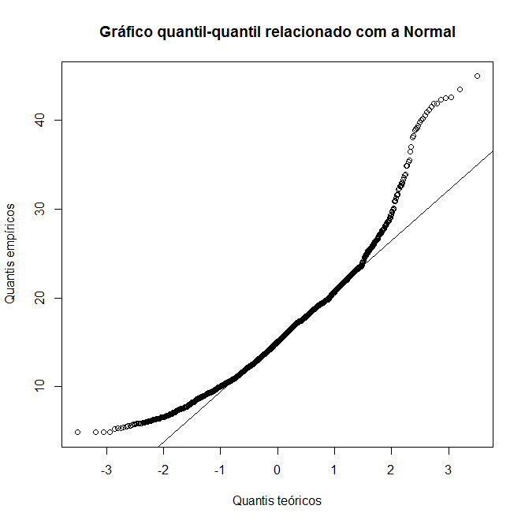

Para a amostra ser normal, os quantis empíricos (calculados a partir de uma amostra) devem formar uma linha reta contra os quantis teóricos. Neste caso, houve uma sobreposição da reta em parte dos quantis. Os quantis mais extremos (maiores e menores) não parecem seguir uma distribuição normal, pois se afastam cada vez mais da reta.

# Exercício 4.5
- #Meu script:
#O objeto caixeta.dap veio do exercício 4.3.
caixeta.dap
head(caixeta.dap)
str(caixeta.dap)
#Subconjunto somente com a espécie Tabebuia cassinoides:
so.t.cassinoides <- subset(caixeta.dap,caixeta.dap$especie=="Tabebuia cassinoides")
area.basal <- pi*(so.t.cassinoides$dap/2)^2
tabebuia <- data.frame(so.t.cassinoides,area.basal)
lista <- list(tabebuia$arvore)
#Subconjuntos de cada localidade:
cha <- subset(tabebuia,tabebuia$local=="chauas")
ret <- subset(tabebuia,tabebuia$local=="retiro")
jur <- subset(tabebuia,tabebuia$local=="jureia")
#Soma das áreas basais em cada localidade:
abasal.cha <- aggregate(cha$area.basal,by=list(cha$arvore),FUN=sum)
abasal.ret <- aggregate(ret$area.basal,by=list(ret$arvore),FUN=sum)
abasal.jur <- aggregate(jur$area.basal,by=list(jur$arvore),FUN=sum)
#Cálculo do dap total em cada localidade:
dap.tot.cha <- (sqrt(abasal.cha$x/pi))*2
dap.tot.ret <- (sqrt(abasal.ret$x/pi))*2
dap.tot.jur <- (sqrt(abasal.jur$x/pi))*2
cha.dap.tot <- data.frame(abasal.cha,dap.tot.cha)
ret.dap.tot <- data.frame(abasal.ret,dap.tot.ret)
jur.dap.tot <- data.frame(abasal.jur,dap.tot.jur)
#Média das Alturas na mesma árvore (ia unificar as Alturas, mas percebi que na localidade retiro, elas eram diferentes):
h.cha <- aggregate(cha$h,by=list(cha$arvore),FUN=mean)
h.ret <- aggregate(ret$h,by=list(ret$arvore),FUN=mean)
h.jur <- aggregate(jur$h,by=list(jur$arvore),FUN=mean)
cha.h.tot <- h.cha$x
ret.h.tot <- h.ret$x
jur.h.tot <- h.jur$x
#Data frames com a altura e dap total de cada árvore:
final.cha <- data.frame(dap.tot.cha,cha.h.tot)
final.ret <- data.frame(dap.tot.ret,ret.h.tot)
final.jur <- data.frame(dap.tot.jur,jur.h.tot)
par(mfrow=c(1,3))
plot(dap.tot.cha~cha.h.tot, data=final.cha, ylab="DAP das árvores de Chauas", xlab="Altura +das árvores de Chauas", main="Chauas")
plot(dap.tot.jur~jur.h.tot, data=final.jur, ylab="DAP das árvores de Jureia", xlab="Altura das +árvores de Jureia", main="Jureia")
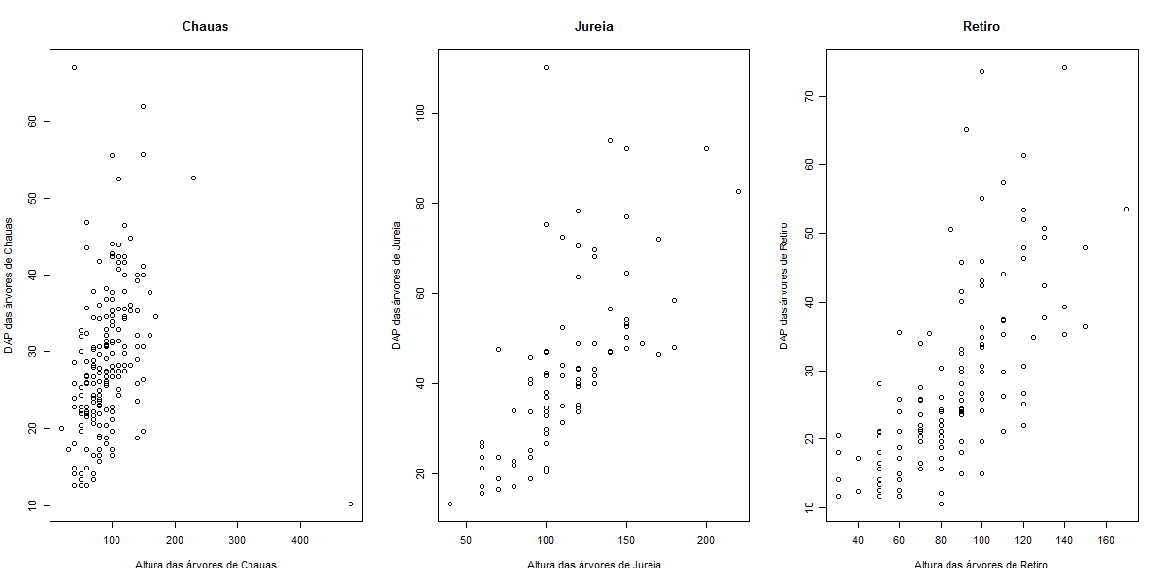
plot(dap.tot.ret~ret.h.tot, data=final.ret, ylab="DAP das árvores de Retiro", xlab="Altura das +árvores de Retiro", main="Retiro")
Existe uma relação positiva entre DAP total e Altura em todas as localidades. Porém, em Chauas há um evento extremo, uma árvore com altura maior de 400 cm e um DAP de 10cm.

- #Meu script:
par(mfrow=c(1,3))
scatter.smooth( final.cha$dap.tot.cha, final.cha$cha.h.tot , col="red", xlab="DAP total das +árvores de Chauas", ylab="Altura das árvores de Chauas", main="Chauas")
scatter.smooth( final.ret$dap.tot.ret, final.ret$ret.h.tot , col="red", xlab="DAP total das +árvores de Retiro", ylab="Altura das árvores de Retiro", main="Retiro")
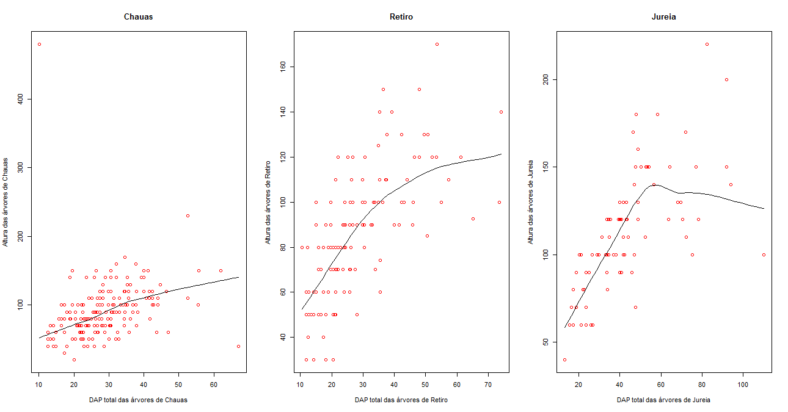
scatter.smooth( final.jur$dap.tot.jur, final.jur$jur.h.tot , col="red", xlab="DAP total das +árvores de Jureia", ylab="Altura das árvores de Jureia", main="Jureia")
Esta função traça uma linha mostrando a tendência dos dados. Portanto, a localidade que apresenta um carater mais linear é Chauas, seguido de Retiro e por fim Jureia.

- #Meu script:
library(lattice)
xyplot(dap.tot.cha~cha.h.tot, data=final.cha, ylab="DAP das árvores de Chauas", xlab="Altura +das árvores de Chauas", main="Chauas")
xyplot(dap.tot.jur~jur.h.tot, data=final.jur, ylab="DAP das árvores de Jureia", xlab="Altura +das árvores de Jureia", main="Jureia")
xyplot(dap.tot.ret~ret.h.tot, data=final.ret, ylab="DAP das árvores de Retiro", xlab="Altura +das árvores de Retiro", main="Retiro")
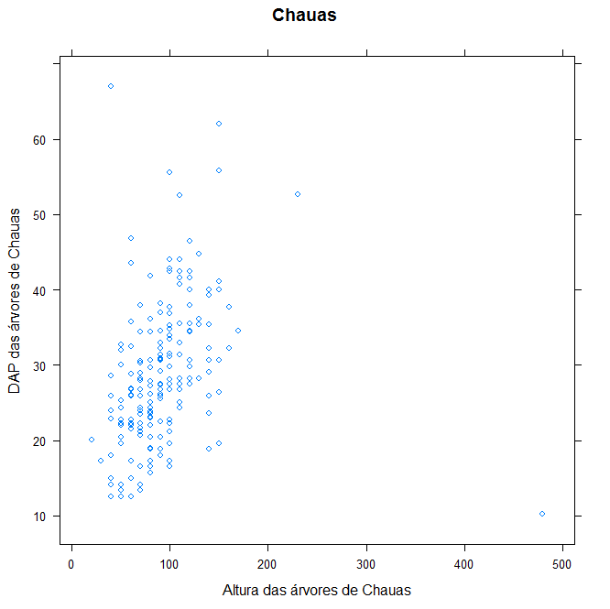
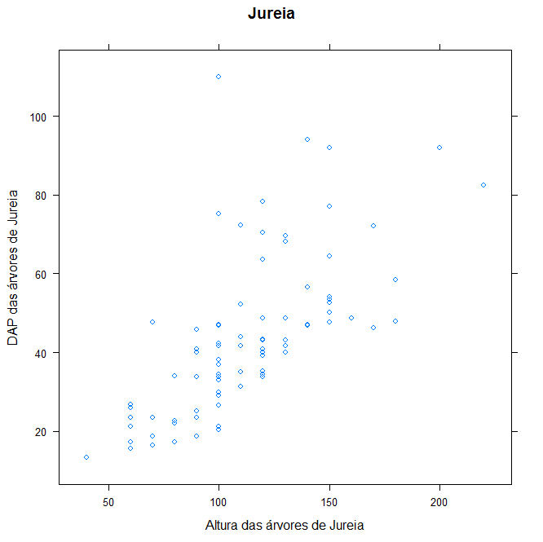
#Através deste outro pacote, conseguimos fazer o mesmo que foi feito no item 1.
